Trade History.

Скрипт на LUA для расчета PnL по ФИФО, отображения текущих и закрытых позиций.

Версия 1.0

**Таблица открытых позиций.**

Внешний вид

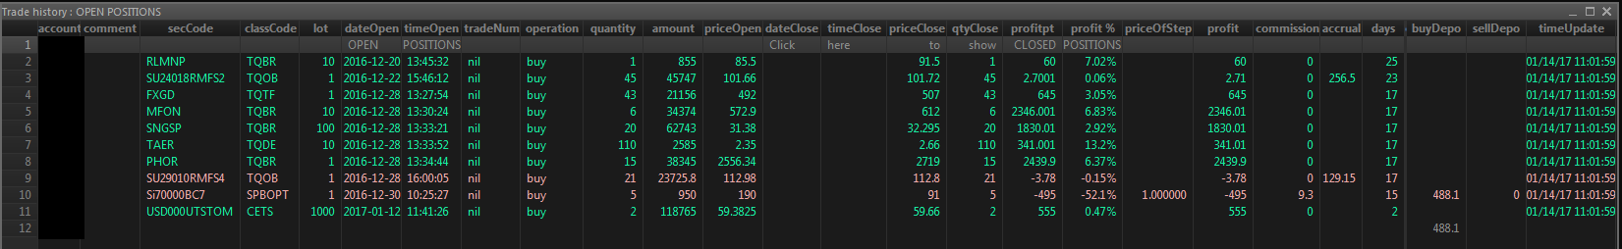

Колонки

Account – код брокерского счета

Comment – комментарий из сделки.

secCode – код инструмента

classCode – код класса

tradeNumber – номер сделки, используется только в таблице закрытых позиций

Перечисленные выше колонки – это разрезы учета сделок. Подробнее о работе с комментариями смотрите в разделе «Возможности».

lot – размер лота

dateOpen – дата открытия позиции (самой первой сделки)

timeOpen – время открытия позиции (самой первой сделки)

operation – направление buy/sell

quantity – количество лотов

amount – балансовая стоимость позиции

priceOpen – средняя цена открытия

dateClose – дата закрытия позиции, заполнена только в таблице закрытых

timeClose – время закрытия позиции, заполнено только в таблице закрытых

priceClose – цена закрытия. Колонка обновляется из цен bid/ask, пока идут торги, и цены last, когда торги завершены.

qtyClose – количество, на которое закрыта позиция. В таблице открытых позиций это всегда общее количество в позиции, в таблице закрытых – фактическое количество из сделки, которая закрыла позицию.

Profitpt – прибыль в валюте цены (пунктах). Рассчитывается относительно количества, закрывающего позицию.

profit % - прибыль в процентах (${\left(\frac{price close – price open}{price open}\right)}^{}*100\%$

priceOfStep – стоимость шага цены (для фьючерсов и опционов)

profit – прибыль в рублях (Profitpt * priceOfStep)

commission – комиссия брокера. Для информации. Пока не доделано, отображается только комиссия открывающей сделки на ФОРТС.

Accrual – НКД.

Days – количество дней в позиции.

buyDepo – ГО покупателя

sellDepo – ГО продавца

timeUpdate – время последнего обновления цены закрытия (priceClose).

В последней строке отображается сумма ГО по позициям на ФОРТС.



Двойной щелчок на строке с позиций открывает таблицу с детализацией позиции до сделок.

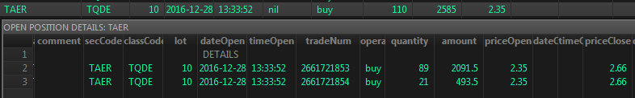

**Таблица закрытых позиций.**

Она открывается по двойному щелчку на первой строке таблицы открытых позиций, там, где написано «Click here to show closed positions».

Внешний вид ее аналогичен таблице открытых позиций, но заполнены колонки dateClose, timeClose. 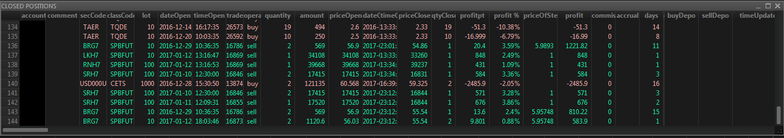

В колонке qtyClose отображается фактическое количество, на которое была закрыта позиция. В примере ниже видно, что позиция из двух контрактов была закрыта двумя сделками.

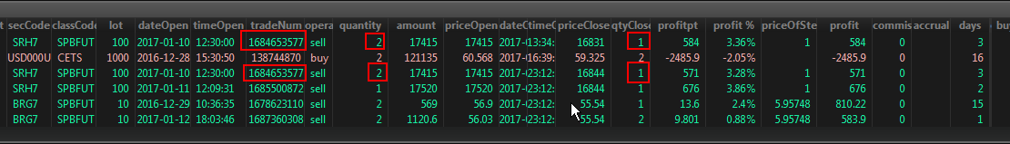

**Возможности.**

В первую очередь скрипт предназначен для отображения текущих позиций на ФОРТС с реальной ценой входа, т.к. QUIK из-за ежедневных клирингов эту цену показать не может. Открывать, закрывать сделки, ставить тейки, стопы и трейлинги скрипт не способен, но т.к. код открыт, то можете доделать сами любой нужный вам функционал.

* Ведение сделок в разрезе комментариев.

Если при открытии позиции был указан комментарий, то закрывать позицию следует также с указанием этого комментария. В противном случае откроется противоположная позиция.

**Известные проблемы.**

1. На валютной секции не реализована поставка валюты. Т.е. если вы купили TOM, то скрипт откроет позицию по нему. Если на следующий день продадите эту валюту в TOD, то у вас откроется шорт.

**Сторонние библиотеки.**

Скрипт использует 2 dll.

1 sqlite3.dll

<https://sqlite.org/download.html>

Это микро-субд, обладающая почти всеми возможностями более серьезных, например MS SQL

2 lsqlite3.dll

Обертка над sqlite3.dll

<http://lua.sqlite.org/index.cgi/index>

для самостоятельной компиляции лучше воспользоваться системой luarocks.

Подробный процесс компиляции смотрите в файле Trade History developers guide.docx

Оба файла нужно положить в папку QUIK.

**Настройки**

Настройки находятся в файле TradeHistory_settings.lua.

function Settings:Init()

self.db_path = getScriptPath() .. "\\positions2.db" -- *здесь указываем путь к базе данных.* ***По-умолчанию, данная настройка указывает на базу данных в каталоге скрипта и менять ничего не надо, если не планируете переместить базу в другое место.***

self.dark_theme = true -- *включить темную (true) или светлую (false) тему*

self.show_total_collateral_on_forts = true -- *показывать итоговое ГО на фортс в последней строке*

end